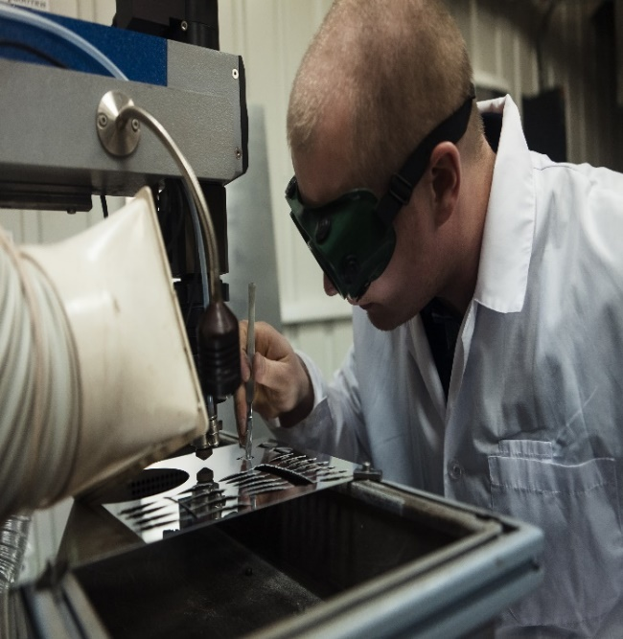

**Где может работать?**

(*Сфера деятельности*)

•Промышленные заводы и предприятия машиностроения

•фармацевтическая промышленность

•химическая промышленность

•лёгкая промышленность и др.

Специализации:

•инженер-технолог машиностроения и приборостроения

•инженер-технолог-проектировщик

•инженер-технолог полиграфического, текстильного, пищевого производства

•инженер-технолог по изготовлению оптических деталей

•инженер-биотехнолог

•инженер-химик-технолог и др.

**Каким должен быть?**

*(Важные профессиональные качества)*

* Умение работать в коллективе, организаторские умения
* Дисциплинированность
* Уравновешенность
* Внимательность
* Целеустремлённость
* Трудолюбие
* Аккуратность

**Чем занимается? Что делает?**

*(Трудовые функции)*

1. Выбирает оборудование для осуществления производственных процессов,
2. Устанавливает оптимальные режимы его работы.
3. Определяет методы контроля качества продукции.
4. Анализирует, подбирает наиболее целесообразные решения для улучшения работы.
5. Участвует в исследовательской работе, внедряет новые программы и оборудования.
6. Ведёт техническую документацию.
7. участие в исследовательской работе, внедрение новых программ и оборудования, испытаниях.

ИНЖЕНЕР-ТЕХНОЛОГ